第四章 動態IP ADSL網路組態設定步驟
安裝好網路卡後，還需要做網網路組態設定，才能正確上網，享受ADSL的寬頻快感。為了顧及到使用不同系統的使用者，這裏我們提供Windows 98、Windows ME、Windows NT、 Windows 2000及WindowsXP網路組態設定步驟給您參考。

Windows 98------------
＊請先準備Windows 98光碟片
- 首先請用您的滑鼠左鍵點選桌面左下角的【開始】按鈕，上拉功能表後再選擇【設定】功能，接著點選【控制台】。
  - 請點選【控制台】
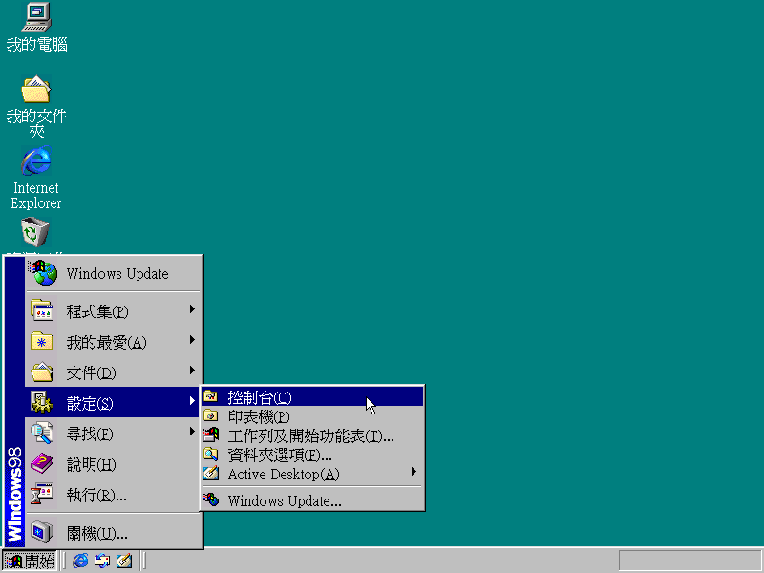

- 在【控制台】中，請您以滑鼠左鍵點選二下【網路】圖示。
  - 請開啟【網路】
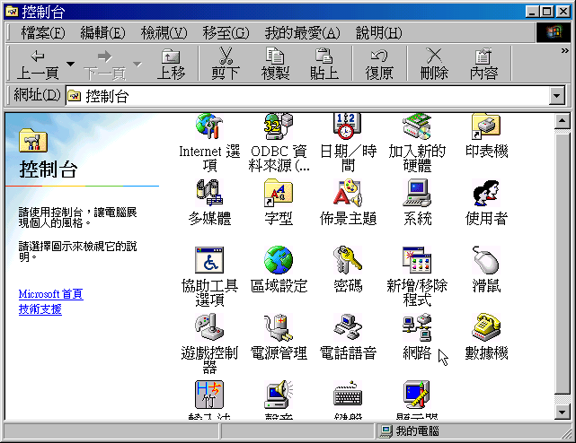

- 在【網路】視窗中，請您檢查【組態】標籤中是否有TCP/IP網路元件，如果沒有，請點入【新增】，若已安裝TCP/IP通訊協定時【如圖示(6)】，請直接跳到步驟(6)。
  - 請按【新增】
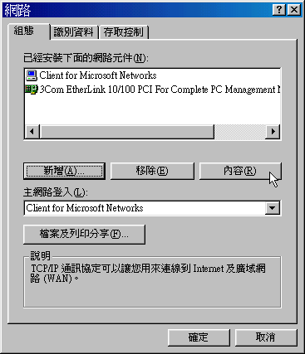

- 請選擇要安裝的網路元件
  - 請選擇【通訊協定】
  - 請按【新增】。
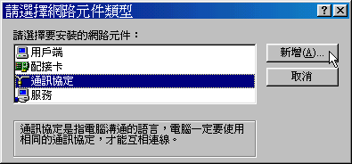

- 接著出現【選擇網路通訊協定】的畫面：
  - 請您在左邊【製造廠商】方框中選擇Microsoft
  - 在右邊【網路通訊協定】方框中選擇TCP/IP
  - 按【確定】回到【網路】視窗中
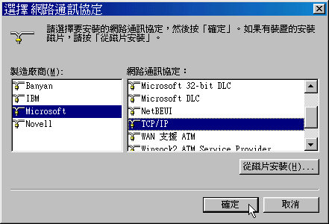

- 在【組態】標籤中：
  - 請選擇【TCP/IP】
  - 請按【內容】設定TCP/IP。
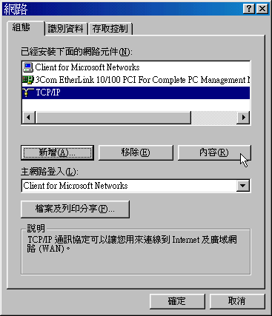

- 在【TCP/IP內容】視窗中，請您點選【IP位址】標籤：
  - 請點選【自動取得IP位址】
  - 請按【確定】。
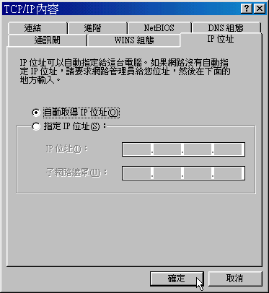

- 請您將Windows 98光碟片放入光碟機中，然後按【確定】。
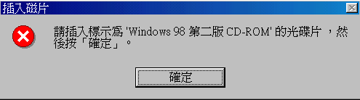

- 請在【複製檔案來源】處輸入Windows 98光碟路徑。
  - 請輸入您的光碟路徑
  - 請按【確定】
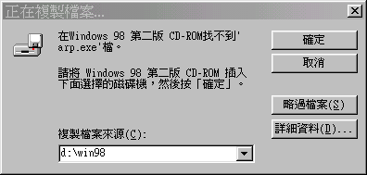

- 完成設定後，請按【是】來重新啟動電腦。